
网络空间安全实验基础
实验报告

实验名称： ARP缓存中毒攻击

2025年9月

一、实验内容
（提示：包括讲义要求内容、自行增补内容）

1、利用ARP请求报文投毒
2、利用ARP响应报文投毒
3、利用免费ARP报文投毒
4、劫持Ping通
5、劫持并篡改Telnet通信
6、公共WiFi安全

二、实验过程
通过ping创造缓存，通过arp -d清除缓存。

1、在volumes目录下编写spoof_arp_request.py向Host A发送
2、在Host M容器下执行上述程序
3、按照下列条件修改程序或运行环境，观察现象并进行分析
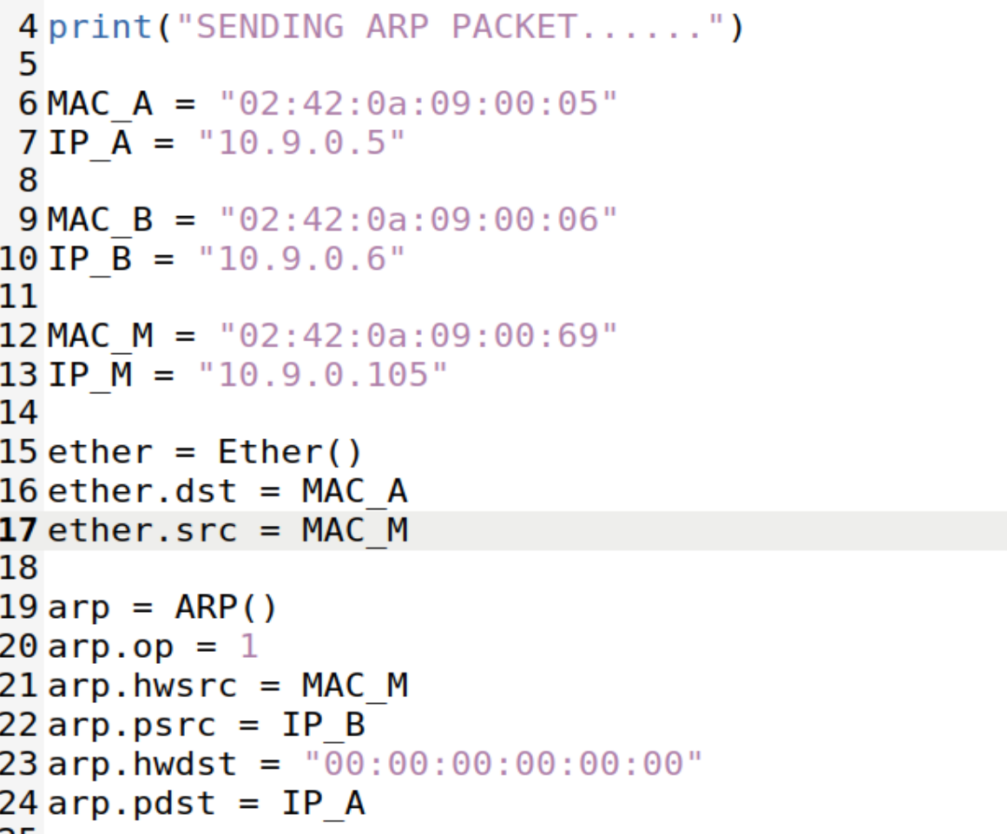
使用M的mac地址以及B的IP地址进行发送。
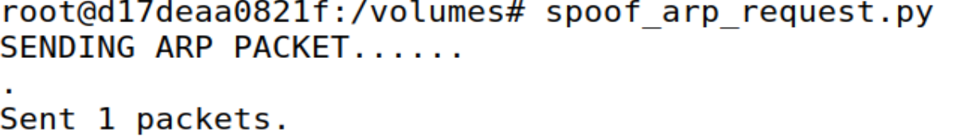
可看到伪造成功，并且通过测试，无论A的缓存中有没有B都可以伪造成功，同理，广播发送时，无论A的缓存中有没有B都可以伪造成功。

4、在volumes目录下编写spoof_arp_reply.py向Host A发送
5、在Host M容器下执行上述程序
6、按照下列条件修改运行环境，观察现象并进行分析
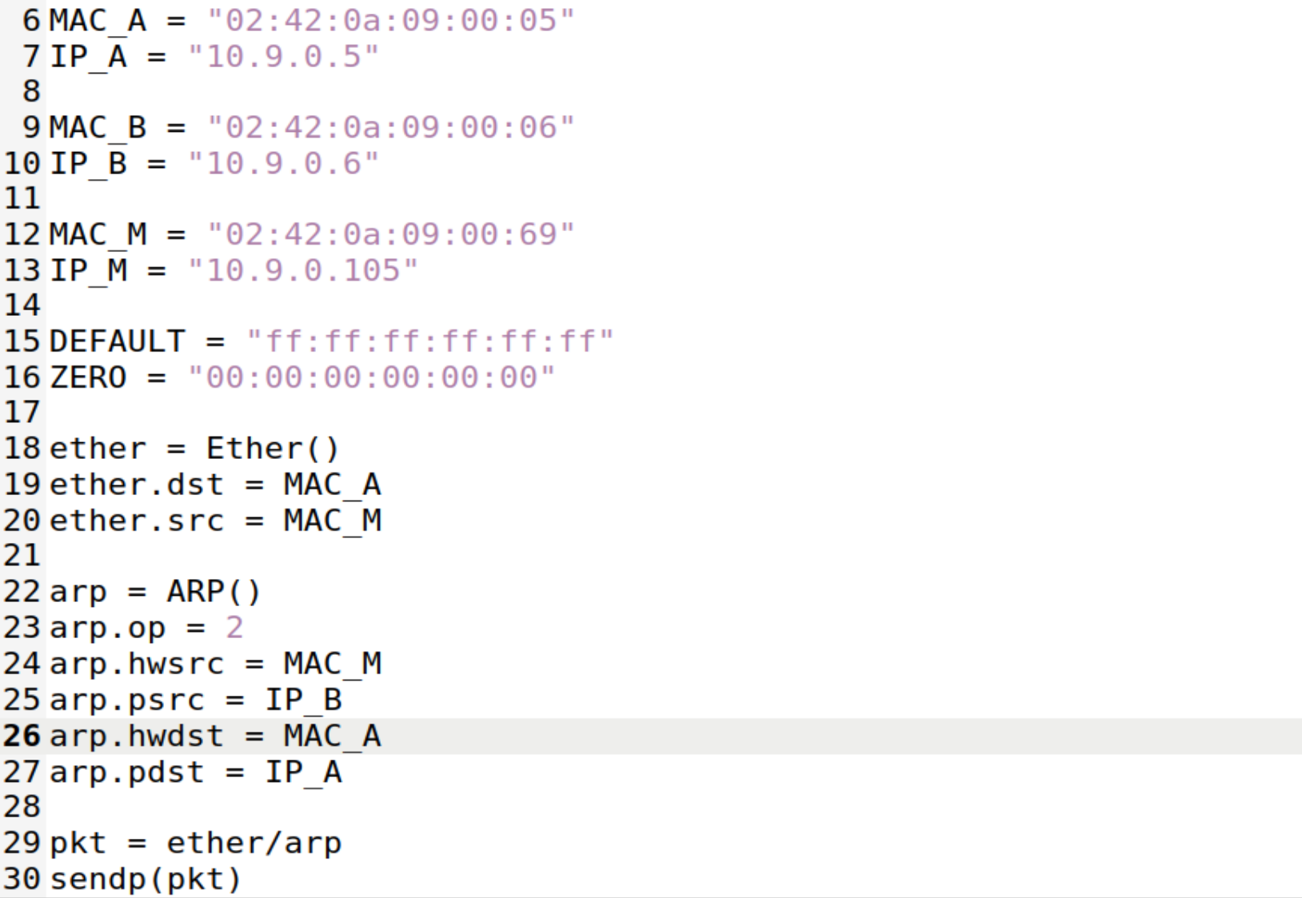
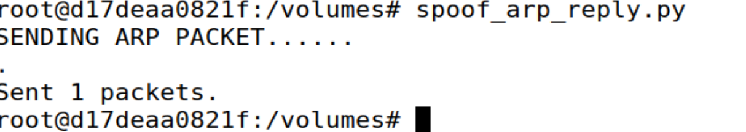
A缓存中有B时可以伪造，没有B伪造失败。
7、在volumes目录下编写spoof_arp_gratuitous.py向Host A发送
8、在Host M容器下执行上述程序
9、按照下列条件修改运行环境，观察现象并进行分析
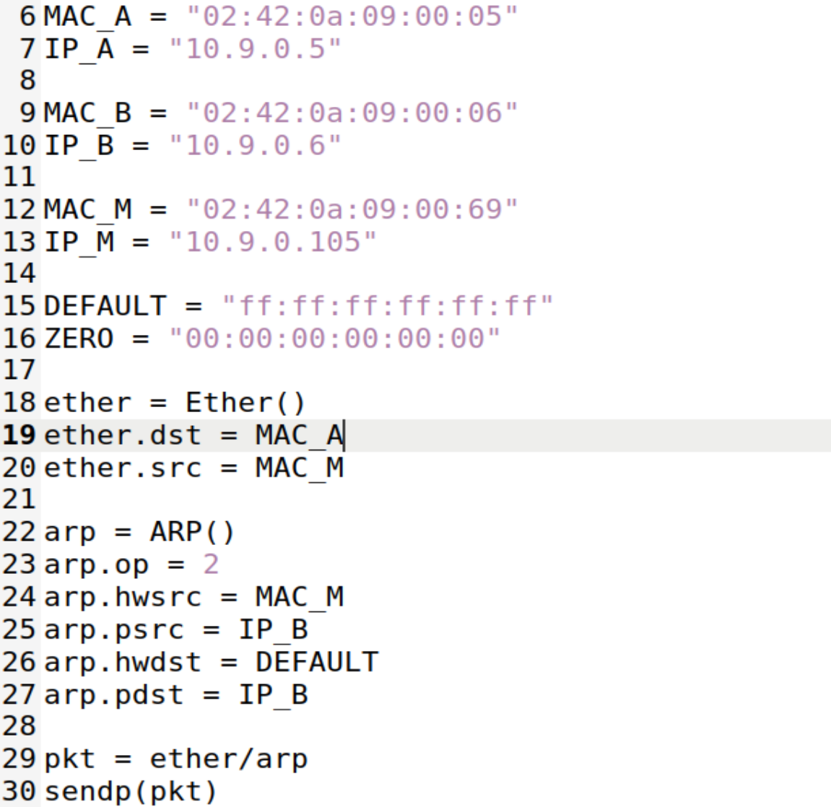
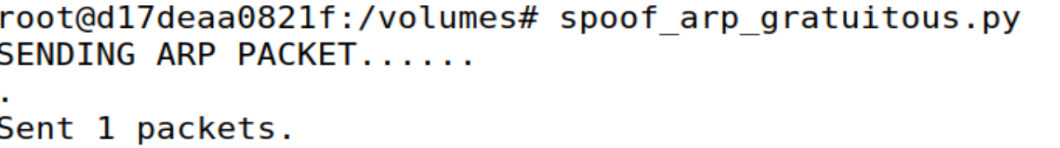
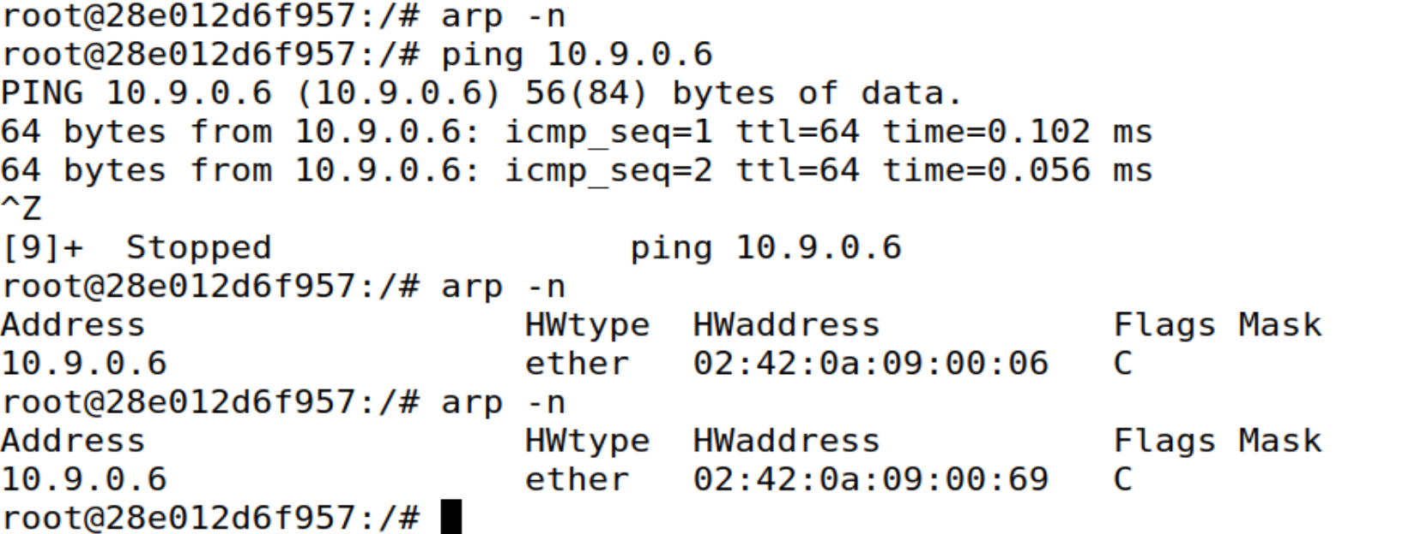
A缓存中有B时可以伪造，没有B伪造失败。
10、在volumes目录下编写arp_poisoning_mitm.py向A和B每隔若干秒投一次毒
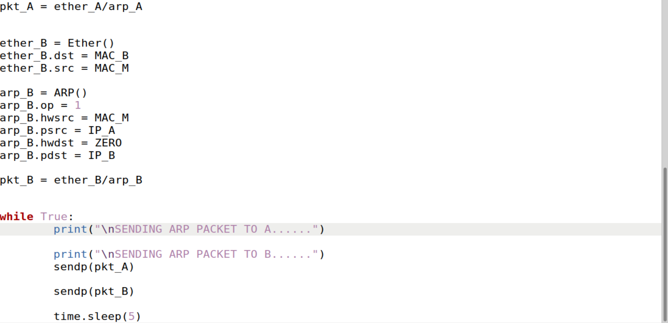
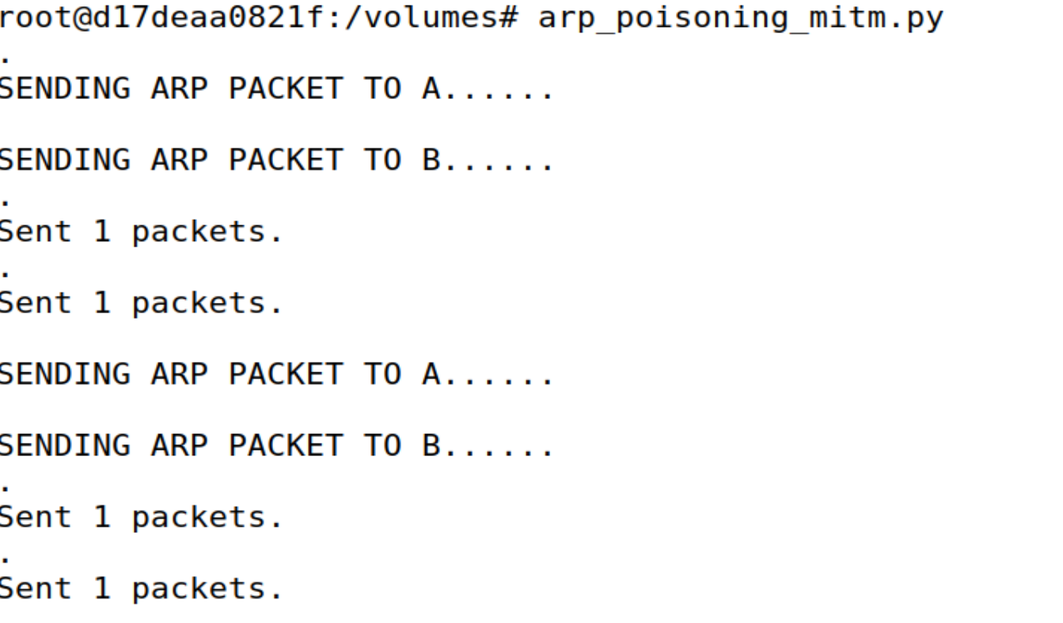
投毒成功。

11、在Host M容器下关闭路由功能，执行上述程序，在Host A容器上ping Host B，观察现象并分析
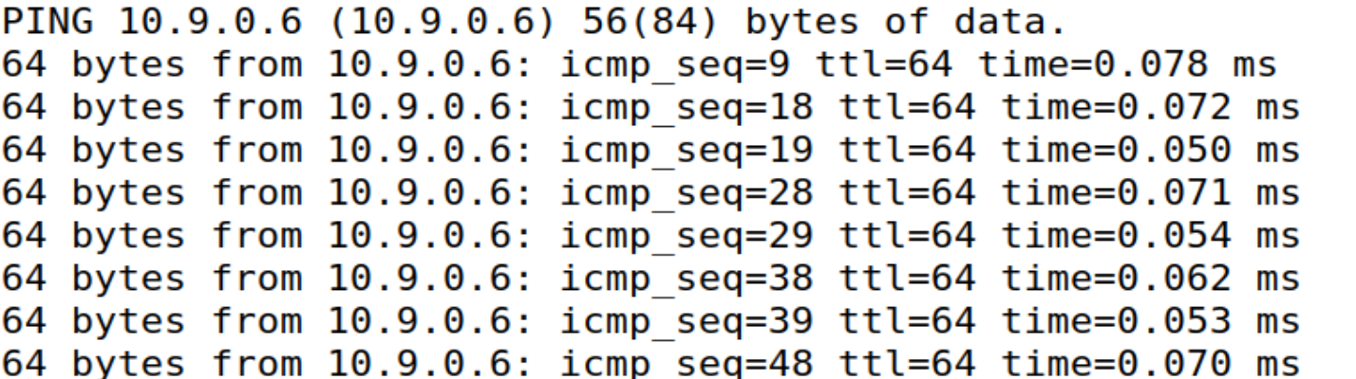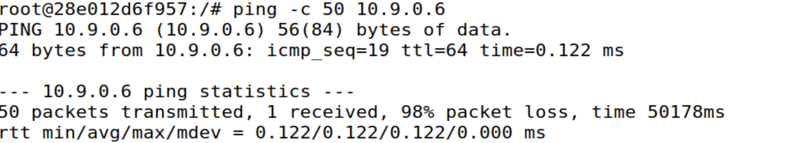
关闭路由后可以ping通，但丢包率很高，且投毒频率越高，丢包率越高。

12、保持上述ping操作，在Host M容器下打开路由功能，观察现象并分析
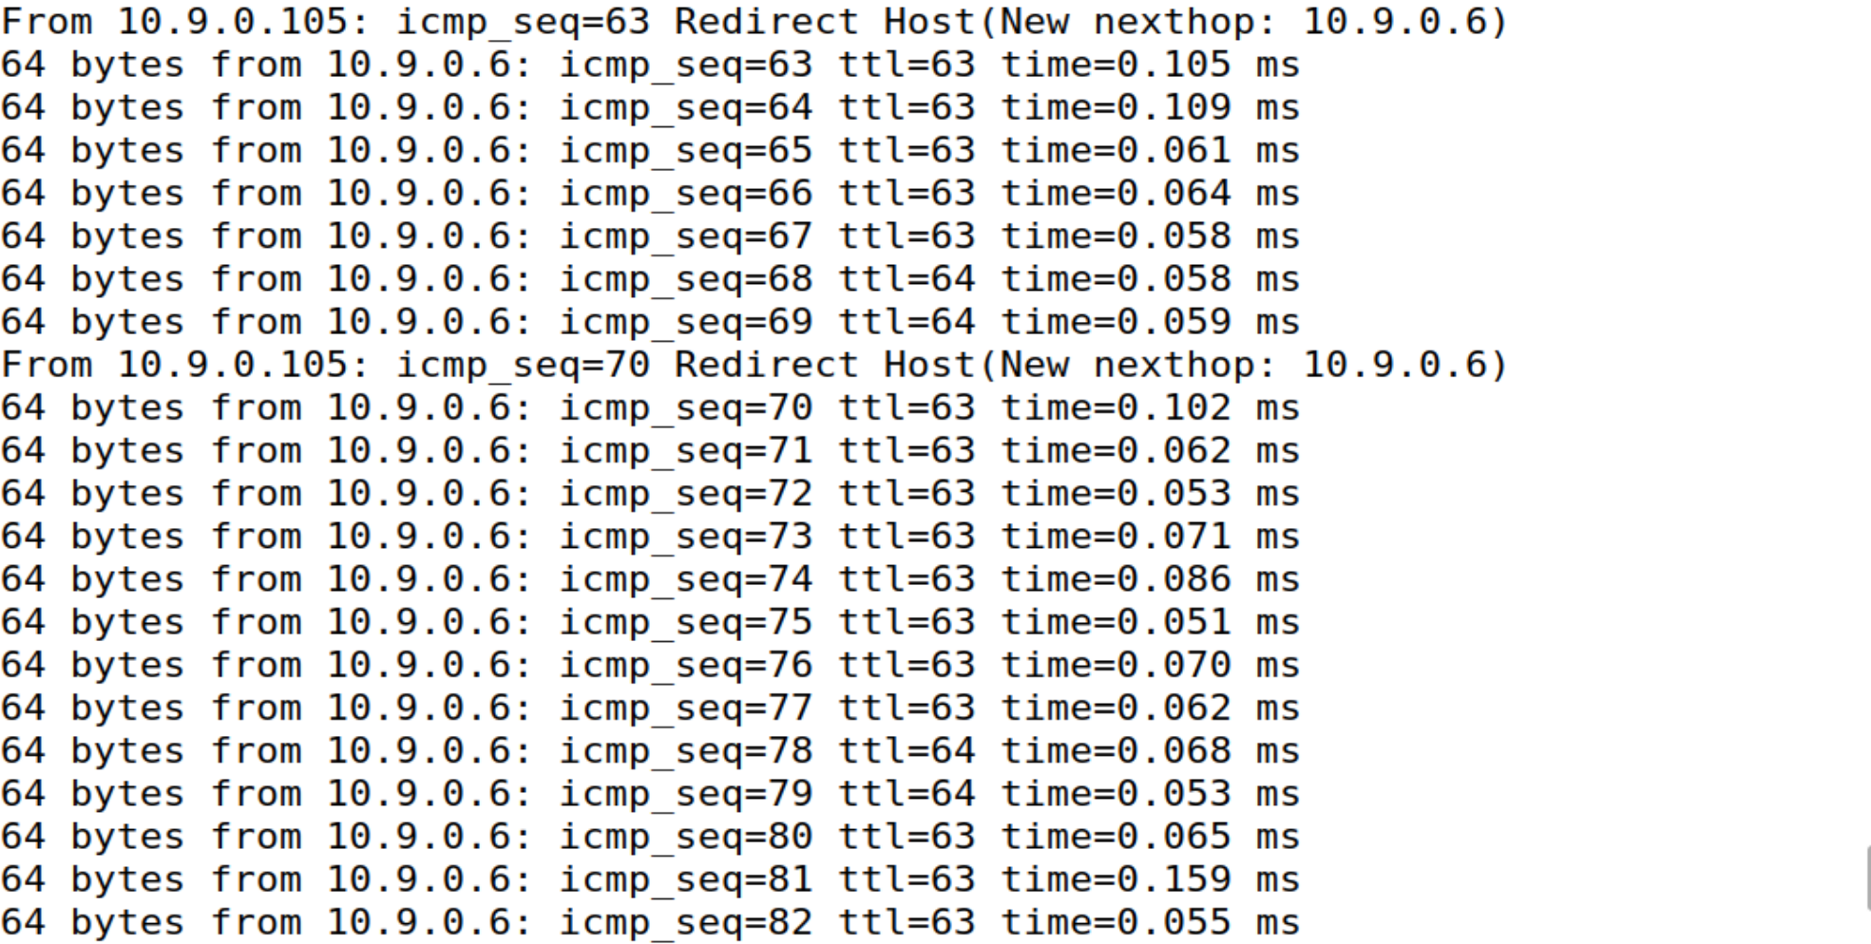
重新开启路由后，可以ping通，首先会有Redirect Host情况，随后会趋于稳定。

13、在Host M容器下开启路由，执行arp_poisoning_mitm.py
14、在Host A容器下telnet到Host B容器（seed/dees)
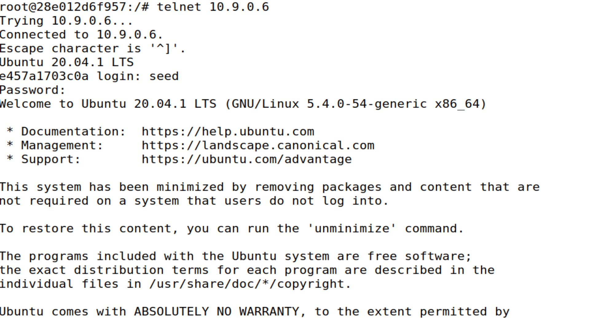
telnet成功。

15、在telnet界面简单输入后，关闭Host M容器的路由功能，观察现象并分析
关闭路由后输入被截获。

16、在Host M容器下编写mitm_telnet.py， 监听、修改并回复telnet通信报文
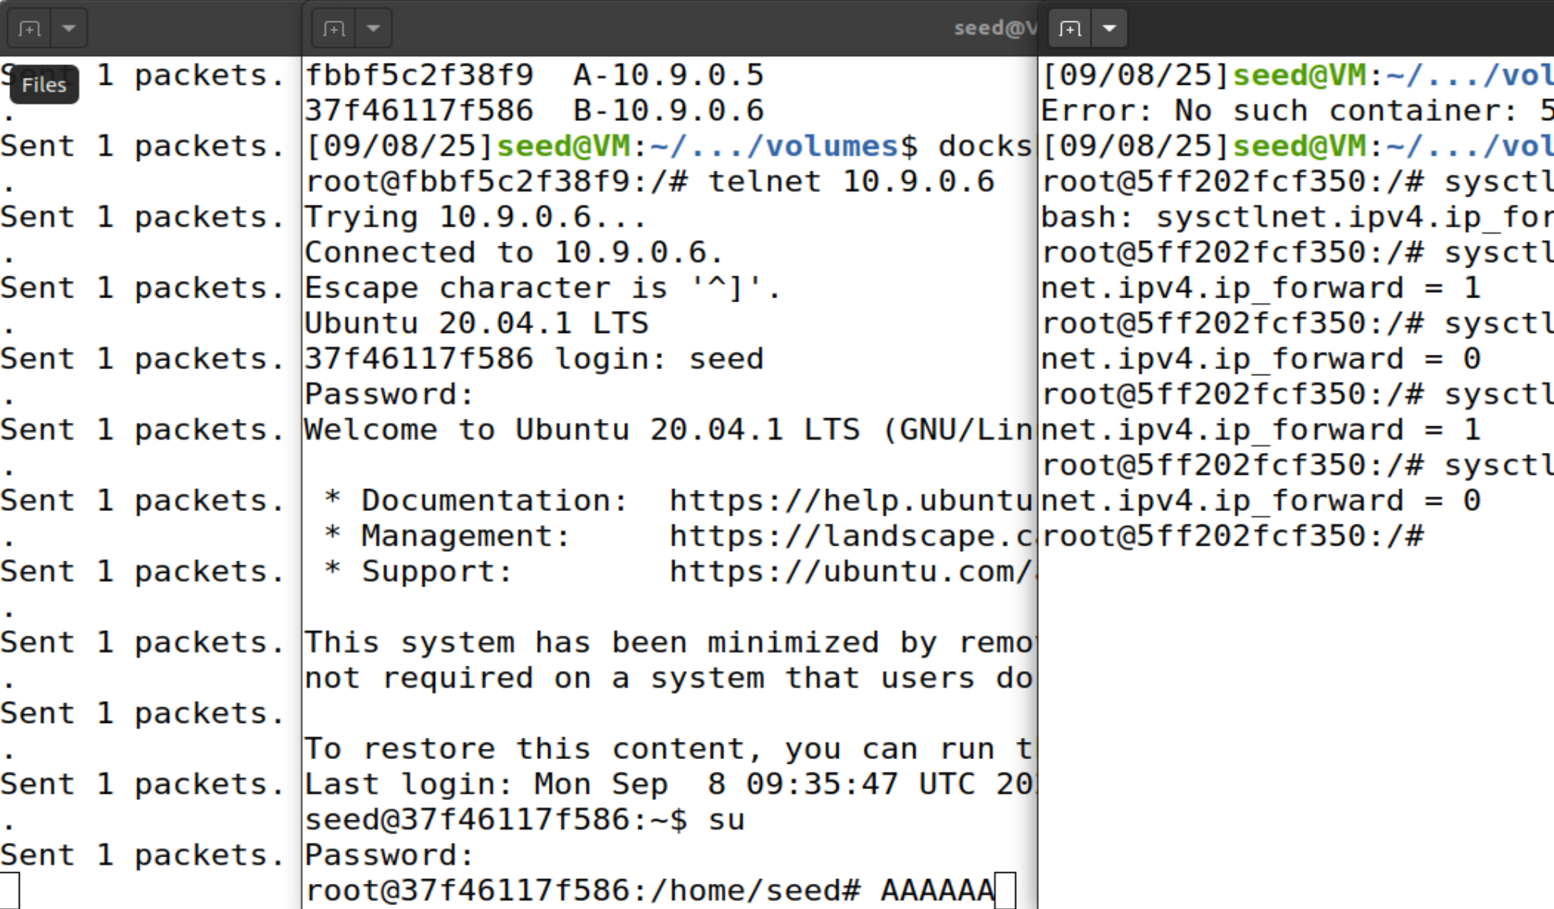
运行后所有输入被修改为AAAAAAAA。

三、实验小结
通过实验体会到了ARP投毒的过程，体会到了投毒的风险以及操作，对理论知识有了更深的认识。
改进：对于代码的简洁程度以及性能还有待提高，相关操作仍需更加熟练。

教师签字：
日期：

